
หน่วยการเรียนรู้ที่ 4

มนุษย์กับสิ่งแวดล้อมและทรัพยากรธรรมชาติ

ชั้นประถมศึกษาปีที่ 3 เวลา 1 ชั่วโมง

แผนการจัดการเรียนรู้ที่ 74 การก่อมลพิษและผลของมลพิษ


มาตรฐานการเรียนรู้/ตัวชี้วัด

มาตรฐานการเรียนรู้
ส 5.2 เข้าใจปฏิสัมพันธ์ระหว่างมนุษย์กับสภาพแวดล้อมทางกายภาพที่ก่อให้เกิดการสร้างสรรค์วัฒนธรรม มีจิตสำนึกและมีส่วนร่วมในการอนุรักษ์ทรัพยากรและสิ่งแวดล้อม เพื่อการพัฒนาที่ยั่งยืน
ตัวชี้วัด
ส 5.2 ป.3/3 อธิบายเกี่ยวกับมลพิษและการก่อให้เกิดมลพิษโดยมนุษย์


จุดประสงค์การเรียนรู้สู่ตัวชี้วัด

1. อธิบายลักษณะของมลพิษที่มีผลต่อสิ่งแวดล้อมและมนุษย์ (K)
2. จำแนกสาเหตุที่ก่อให้เกิดปัญหามลพิษต่อสิ่งแวดล้อม (P)
3. ตระหนักถึงปัญหาของมลพิษที่ส่งผลกระทบต่อสิ่งแวดล้อมของมนุษย์ (A)




สาระสำคัญ

มลพิษ เป็นพิษที่เกิดจากการปล่อยหรือถ่ายเทของเสียออกสู่สิ่งแวดล้อม ส่งผลกระทบต่อการดำเนินชีวิตของมนุษย์


สาระการเรียนรู้

การก่อมลพิษและผลของมลพิษ

คุณลักษณะอันพึงประสงค์
ใฝ่เรียนรู้
ตัวชี้วัดที่ 4.2 ตั้งใจ เพียรพยายามในการเรียนและเข้าร่วมกิจกรรมการเรียนรู้

สมรรถนะสำคัญของผู้เรียน
ความสามารถในการแก้ปัญหา



ชิ้นงานหรือภาระงาน (หลักฐาน ร่องรอยแสดงความรู้)
•
แผนภาพการก่อมลพิษ และผลของมลพิษต่อมนุษย์


คำถามท้าทาย
•
ทำอย่างไรสิ่งแวดล้อมถึงจะปราศจากปัญหามลพิษได้


การจัดกิจกรรมการเรียนรู้

1. ครูให้นักเรียนที่พบเห็นปัญหามลพิษที่ตนเองพบในชุมชนมาเล่าให้เพื่อนฟังหน้าชั้นเรียน
2. ครูและนักเรียนร่วมกันสนทนาเกี่ยวกับมลพิษที่มีผลกระทบต่อสิ่งแวดล้อมและ
การดำรงชีวิตของมนุษย์ โดยครูใช้คำถาม ดังนี้

มลพิษมีลักษณะอย่างไร (ตัวอย่างคำตอบ เป็นสิ่งสกปรกหรือของเสีย
•
ที่มีการปล่อยออกไปสู่สภาพแวดล้อม ทำให้เกิดปัญหาต่อสิ่งแวดล้อมและการดำเนินชีวิตของมนุษย์)
•
เมื่อสิ่งแวดล้อมเกิดมลพิษจะส่งผลกระทบต่อมนุษย์อย่างไร (ตัวอย่างคำตอบ
มีผลทำให้เกิดแหล่งเสื่อมโทรมของสิ่งแวดล้อมและสุขภาพอนามัยของมนุษย์)
3. ให้นักเรียนศึกษาสาเหตุที่ทำให้เกิดปัญหาของมลพิษโดยครูใช้คำถาม ดังนี้
•
มลพิษโดยส่วนใหญ่เกิดจากสาเหตุใด (ตัวอย่างคำตอบ เกิดจากการกระทำ
ของมนุษย์ โดยส่วนใหญ่)
•
มลพิษที่นักเรียนพบโดยทั่วไปที่เกิดจากการกระทำของมนุษย์มีอะไรบ้าง
(ครูสรุปคำตอบของนักเรียนเป็นแผนภาพลงบนกระดาน)

สาเหตุ
ของมลพิษ


การปล่อยแก๊สเสียจากเครื่องยนต์

การใช้สารเคมี เช่น ยาฆ่าแมลง

การทิ้งขยะลงแม่น้ำ

การปล่อยแก๊สและน้ำเสีย
ของโรงงานอุตสาหกรรม
การใช้ปุ๋ยเคมีมากเกินปริมาณ

การเผาทำลายป่า

•
การกระทำของมนุษย์ดังกล่าว ส่งผลเสียต่อสิ่งแวดล้อมและตัวของมนุษย์
อย่างไรบ้าง (ครูสรุปคำตอบของนักเรียนเป็นแผนภาพ)
เกิดแหล่งเสื่อมโทรมทางธรรมชาติ


เกิดปัญหาน้ำเน่าเสีย

ดินเสื่อมคุณภาพ

เกิดโรคระบาด
สุขภาพของมนุษย์แย่ลง

บรรยากาศสิ่งแวดล้อมไม่น่าอยู่อาศัย

ผลกระทบของมลพิษ

อากาศเสีย

4. ให้นักเรียนและครูร่วมกันสรุปความรู้ ดังนี้
• มลพิษ เป็นพิษที่เกิดจากการปล่อยของเสียออกสู่สิ่งแวดล้อม โดยการกระทำของมนุษย์เป็นส่วนใหญ่ มีผลกระทบต่อสิ่งแวดล้อมและสุขภาพอนามัยของประชาชน
5. ให้นักเรียนร่วมกันแสดงความคิดเห็น โดยครูใช้คำถามท้าทาย ดังนี้
•
ทำอย่างไรสิ่งแวดล้อมถึงจะปราศจากมลพิษได้
6. ครูแบ่งกลุ่มนักเรียนศึกษาปัญหาของมลพิษ ทำเป็นรายงานเพื่อนำเสนอในชั่วโมง
โดยให้นักเรียนไปร่วมกันทำเป็นการบ้าน ดังนี้
กลุ่มที่ 1 ปัญหามลพิษทางน้ำ
กลุ่มที่ 2 ปัญหามลพิษทางอากาศ
กลุ่มที่ 3 ปัญหามลพิษทางเสียง
กลุ่มที่ 4 ปัญหามลพิษทางดิน
โดยให้นักเรียนนำกระดาษมาทำเป็นแผนภาพนำเสนอปัญหาของมลพิษตามตัวอย่าง
ที่กำหนดให้ ดังนี้
ตัวอย่างแผนภาพการนำเสนอรายงานของนักเรียน

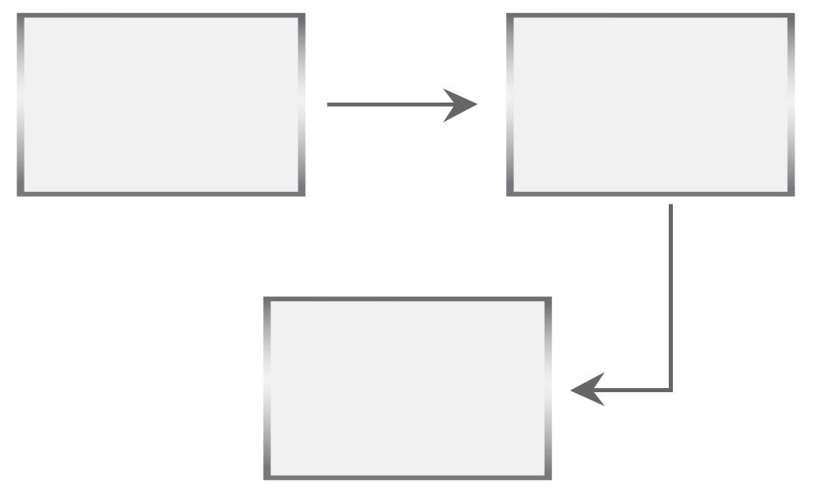
ปัญหามลพิษทาง...........................
ลักษณะของปัญหา .......................
......................................................
......................................................
สาเหตุ ...........................................
.......................................................
.......................................................
.......................................................

แนวทางป้องกันและแก้ไข..............
.......................................................
.......................................................
.......................................................


การจัดบรรยากาศเชิงบวก

การให้นักเรียนสรุปความรู้เรื่อง ปัญหาของมลพิษ เป็นแผนภาพ และให้นักเรียนร่วมกัน
ทำรายงานนำเสนอในรูปแบบแผนภาพ


สื่อการเรียนรู้

1. การเล่าเรื่อง ปัญหามลพิษในชุมชนของนักเรียน
2. ตัวอย่างสื่อแผนภาพที่ใช้บันทึกรายงานการนำเสนอหน้าชั้นเรียน

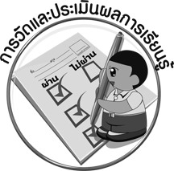
การวัดและประเมินผลการเรียนรู้

1. วิธีการวัดและประเมินผล
1.1 สังเกตพฤติกรรมของนักเรียนในการเข้าร่วมกิจกรรม
1.2 สังเกตพฤติกรรมของนักเรียนในการเข้าร่วมกิจกรรมกลุ่ม
2. เครื่องมือ
2.1 แบบสังเกตพฤติกรรมการเข้าร่วมกิจกรรม
2.2 แบบสังเกตพฤติกรรมการเข้าร่วมกิจกรรมกลุ่ม
3. เกณฑ์การประเมิน
3.1 การประเมินพฤติกรรมการเข้าร่วมกิจกรรม
ผ่านตั้งแต่ 2 รายการ ถือว่า ผ่าน
ผ่าน 1 รายการ ถือว่า ไม่ผ่าน
3.2 การประเมินพฤติกรรมการเข้าร่วมกิจกรรมกลุ่ม
คะแนน 9-10 ระดับ ดีมาก
คะแนน 7-8 ระดับ ดี
คะแนน 5-6 ระดับ พอใช้
คะแนน 0-4 ระดับ ควรปรับปรุง

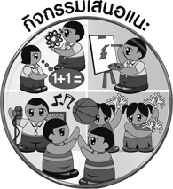
กิจกรรมเสนอแนะ

1. ให้นักเรียนวาดภาพแสดงวิธีการแก้ไขปัญหามลพิษภายในชุมชนของตนเอง และระบายสีให้สวยงามพร้อมบรรยายใต้ภาพ
2. ให้นักเรียนสำรวจสภาพแวดล้อมภายในโรงเรียนว่ามีปัญหามลพิษใดบ้าง ให้เขียนสรุปเป็นแผนภาพตามตัวอย่างของรายงานกลุ่มที่ครูกำหนดให้



ข้อเสนอแนะของผู้บริหารสถานศึกษา

______________________________________________________________________________
______________________________________________________________________________
______________________________________________________________________________
______________________________________________________________________________
______________________________________________________________________________
______________________________________________________________________________
______________________________________________________________________________
______________________________________________________________________________
______________________________________________________________________________
______________________________________________________________________________
______________________________________________________________________________
______________________________________________________________________________
______________________________________________________________________________
______________________________________________________________________________
______________________________________________________________________________
______________________________________________________________________________
______________________________________________________________________________
______________________________________________________________________________
______________________________________________________________________________
______________________________________________________________________________
______________________________________________________________________________
______________________________________________________________________________
______________________________________________________________________________
______________________________________________________________________________

ลงชื่อ_________________________ (ผู้บริหารสถานศึกษา)
(_________________________)
________/________/________


บันทึกหลังการสอน

ผลการจัดการเรียนการสอน

______________________________________________________________________________
______________________________________________________________________________
______________________________________________________________________________
______________________________________________________________________________
______________________________________________________________________________
______________________________________________________________________________

ปัญหา / อุปสรรค

______________________________________________________________________________
______________________________________________________________________________
______________________________________________________________________________
______________________________________________________________________________
______________________________________________________________________________
______________________________________________________________________________

แนวทางแก้ไข

______________________________________________________________________________
______________________________________________________________________________
______________________________________________________________________________
______________________________________________________________________________
______________________________________________________________________________
______________________________________________________________________________

ลงชื่อ_____________________________ (ผู้บันทึก)
(____________________________)
_________/__________/________

